Curso em Video

Gustavo Guanabara

##### HTML5 e CSS

## Módulo III

# Capítulo 18 Aula 00 – O que vamos aprender no módulo 3?

Grande novidade, hospedar os exercícios no github, e com isto será muito importante, pois poderá acessar sua máquina de qualquer lugar do mundo. Essa é a vantagem da Nuvem.

Aprenderemos centralização de imagens, com efeito Paralax e vamos desenvolver um projeto chamado Cordel.

Vamos aprender novidades e coisas que já vimos mas muito importantes como as Tabelas em HTML5.

Vamos aprender tabelas com topo fixo, vamos ver tabelas responsivas e mesclagem de tabelas.

# Capítulo 18 Aula 1 – O que é Git e GitHub

Uma das principais utilidades do Github, vamos ver neste capítulo.

Afinal o que é Git e Github?



Github é um local para guardar na Nuvem seus dados, também conhecido por **REPOSITÓRIO.**

No caso do git falamos um **Repositório Local**, e o Github de **Repositório Remoto**.

Para você ter as diversas versões salvas no Github, utilizaremos o Git (gerenciador de versões). O Git trabalha instalado em seu computador, porém ainda não guardamos em local seguro, dái entra o Github.

Para transferir os arquivos de Local para Remoto usaremos o Push.

Resumindo :

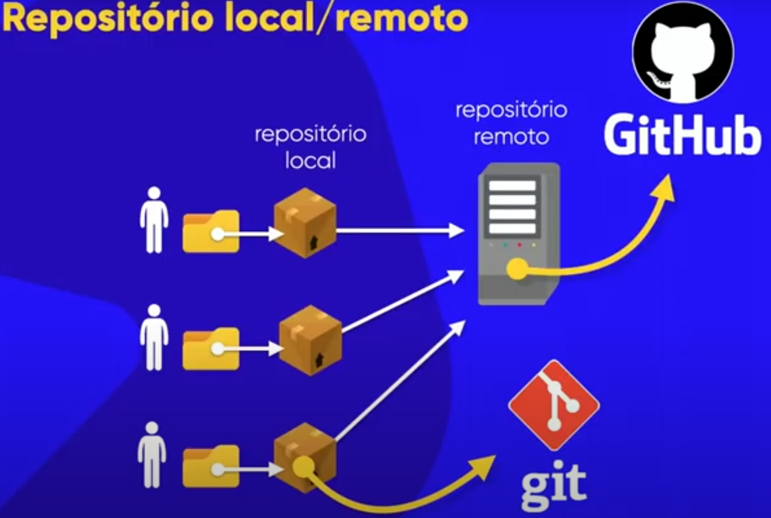

# Capítulo 18 Aula 2 – Instalação

**Vamos acessar o site do git**  [**https://git-scm.com/downloads**](https://git-scm.com/downloads) **(-scm 🡺 Source Code Manager) Gerenciador de Código Fonte.**

Uma ver que baixemos o git-scm é interessante que se reinicie seu micro e em seguida o github desktop será instalado também.

# Capítulo 18 Aula 3 – Criando uma conta GitHub

(**user: edneitatui email** [**edneigon...@gmail.com**](mailto:edneigon...@gmail.com) **senha sm**$18** )**



<https://www.cursoemvideo.com/curso/html5-e-css3-modulo-3-de-5-vip/aulas/modulo-3-2/modulos/capitulo-18-aula-3-criando-uma-conta-github/>